Из опыта работы

Художественное развитие дошкольников средствами разнообразных видов изобразительной деятельности
Несколько лет назад слово оригами было почти неизвестно. Теперь
искусство оригами стремится проникнуть в каждый дом.
В широко принятом понимании оригами - изобразительное искусство.
Однако встречается два варианта такого понимания: оригами - уникальное
древнее восточное искусство и оригами - распространенное современное
интернациональное искусство. Упоминание о фигурках из бумаги имеется в
древнейшей японской легенде об Аматэрасу - Великой священной богине
Солнца и владычествующей на небе прародительнице Рода императоров.
Есть предания, свидетельствующие об использовании с незапамятных времен
фигурок из тонкого войлока (Туркмения) и из папируса (Египет).
Предполагается, что в период Великих географических открытий и
впоследствии (во время Международных универсальных выставок-ярмарок в
Европе) мог состояться "вывоз" ароматизированных масел и хораловых
молитв. Также могло случиться и со складыванием листов бумаги. Стало
известно, что в восточной Франции и западной Германии изготовление
баптистских удостоверений-сертификатов осуществлялось оригамным
способом - трансформацией листов бумаги квадратной формы в "кресты"
("распятия"), а виноторговцы оригамным способом запаковывали в бумагу
"цвет" и "аромат" своей продукции для пересылки в рекламных целях.
По одной из версий, во Францию и США путь оригами проложили
восточные фокусники-иллюзионисты. По другой версии считается, что в
Испании оригами зародилось самостоятельно. Отсюда оно передалось в
Европу, например, во Францию и Германию и в Америку, через Мексику и
Аргентину. Оригами в разные исторические времена играло различную роль
в культуре народов. На Востоке вначале оригами - традиционное и
ритуальное действо духовенства, позднее оригами - светское и модное
занятие аристократов и военной знати и ещё позднее оригами - развлекающее
и развивающее занятие с детьми в семье. На Западе оригами - привлекающая
внимание и вызывающая интерес игра.
Оригами стали использовать во многих профессиях. Оно стало
занимать всё более прочные позиции в развитии и воспитании детей.
Наметились тенденции использования оригами для психолого -
физиологической диагностики, коррекции и профилактики. Есть основания
рассматривать оригами не только с "бумажной", но и с иной стороны. Так,
оригами - теория взаимной трансформации двумерных и многомерных
фигур, а также оригами - практика формирования пространственных
конструкций из разнообразных листовых материалов ("развертывание") и
оригами практика компоновки пространственных конструкций в
портативные ("свертывание"). В связи с этим все больше проявляется
интерес к оригами вне изобразительного искусства и, исходя из этих
современных новых представлений, оригами - новая технология, средство
научно-технического моделирования и художественно-технического
макетирования.
Население Японии при подготовке "японского экономического чуда"
обучалось на летающих фигурках оригами. Так в "кружках качества"
наглядно и доходчиво пояснялись процедуры математической статистики.
Большое количество изобретенных фигурок оригами привело к
концепции "оригами - идеальный конструктор" (разнообразие форм из
одной детали). Оригами стали использовать математики, физики и химики,
архитекторы и дизайнеры, в таре и упаковке, в рекламе и космическом
кораблестроении.

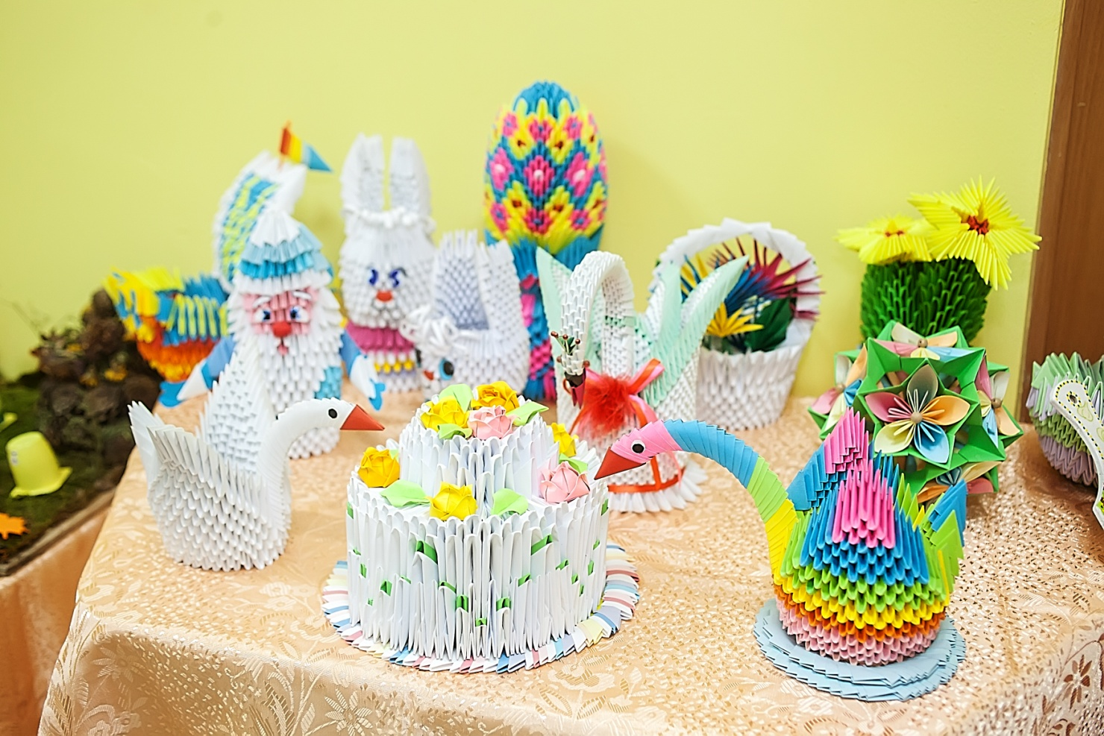

История удивительного оригами

Понятие «оригами» пришло из японского языка. Впрочем, сами японцы и были основателями этого вида искусства. В буквальном переводе оно означает «сложенная бумага», так как «ори» переводится как «сложенный», а «кама» - «бумага». Японцы оригами понимают как «искусство целого листа», т. е. изначальное его условие - неразрывность листа бумаги, его целостность без всякого рода вмешательств, прибавлений и других действий по отношению к нему. Только сгибание или складывание листа. Искусством оригами японцы начали заниматься очень давно. Оно появилось практически вслед за изобретением бумаги. Первоначально оригами имело храмовое обрядовое значение. Как культурное направление оригами развивалось в кругу японской аристократии.
После того, как в Японию попали секреты изготовления бумаги, и жители этой страны научились самостоятельно производить этот интересный и податливый материал, они нашли ему применение. Прежде всего, древние японцы стали делать из листа бумаги различные религиозные, храмовые вещицы, складывая и перегибая целые листы больших и малых размеров. Эти бумажные поделки японцы использовали для проведения ряда церковных обрядов.
Древние японцы придавали бумаге магическое значение. Они считали, что рвать лист - это большой грех. Поэтому любые поделки выполнялись только из целого листа бумаги. Бумагу запрещалось надрезать, а тем более резать.
Со временем это храмовое искусство расширялось и совершенствовалось. Техника исполнения менялась, и каждый обряд уже имел свои бумажные фигурки и поделки, которые специально выполнялись для него. Так в оригами входили все новые и новые бумажные творения и технологические процессы и операции. Единственное, что оставалось неизменным - запрет на разрезание листа бумаги. Церковно-храмовые истоки оригами не случайны. Ведь в японском языке слова «бог» и «бумага» звучат практически одинаково, хотя для их написания используются разные иероглифы. Кроме того, древние японцы сразу подметили, что лучшего способа разжечь погребальный костер, чем с помощью бумаги, не существует. И это древний ритуал, который не может происходить без участия церкви. А в чем лучше всего преподнести дары богу? Конечно же, в бумажной чаше под названием «санбо». Древние японцы первыми применили бумагу и в качестве обоев. Ею они оклеивали стены храмов, а затем на эти стены наносили различные рисунки или писали заповеди.
Позднее китайцы переняли опыт оригами от своих соседей-японцев. Они тоже стали складывать из листов бумаги фигурки и поделки для храмовых обрядов и ритуалов. Это, скорее всего, объясняется общими традициями буддизма, который был распространен и в Древнем Китае, и в Древней Японии.
Храмовым, обрядовым мастерством оригами оставалось очень длительное время. Это продолжалось до тех пор, пока производство бумаги было засекреченным, и она была очень дорогостоящим и редким материалом.
Истинно народным искусством оригами стало лишь в начале XII в. Этот исторический период характеризуется тем, что бумага «вышла» за пределы стран-основательниц и стала известна большому кругу населения стран Азии и всего мира. Производство ее значительно расширилось, появились многочисленные бумагоделательные фабрики и мельницы. Листы бумаги постепенно стали обесцениваться и становиться доступными широкому кругу людей. А вместе с этим в народ пошло и искусство оригами.
Но первоначально бумажные фигурки и поделки оставались лишь предметами ритуалов и обрядов народов азиатских стран. Их изготавливали к свадебным торжествам, ими украшали дом во время пиршеств или иных праздничных мероприятиях и традиционных обрядах.
Позднее искусством оригами стали пользоваться самураи. Они изобрели способ сворачивания листа бумаги таким образом, что лишь только посвященный в тайны оригами человек мог развернуть его, не испортив.
На внутренней стороне такого листа писали сообщения, которые предназначались для определенного человека или круга людей. Чаще всего такие письмена складывались в сложные формы бабочек, цветов, абстрактных геометрических фигур или журавля (цуру), который во все времена в Японии считался символом долголетия и счастья.
К началу XIV в. мода на оригами настолько захватила жителей стран Востока, что практически каждая зажиточная семья имела своего учителя-оригамиста, который обучал детей этому мастерству. Неумение выполнять поделки из бумаги считалось верхом невоспитанности. Любое образование теперь было немыслимым без знаний и владения техникой оригами.
Свое свободное время богатые японские дворяне и их дети проводили за работой с бумагой. Различные соревнования и выставки работ оригамистов проводились по разным поводам и причинам.
В XIX в., когда бумагу научились производить многие европейские страны, оригами стало очень модным среди аристократов. Из бумаги мастерили не только игрушки и сувениры, но и родовые гербы. Чуть ли не каждая семья имела свои секреты бумажного искусства, которые передавались из поколения в поколение.
Япония же, создавшая целую оригамную азбуку, основу бумажного мастерства, официально осталась родиной этого искусства. Именно здесь и были изобретены все классические модели бумажных фигурок, поделок, которые используются по всему миру и по сей день. Постигая мастерство производства бумаги, многие народы мира также пробовали себя в сфере складывания фигурок и вещиц из нее. Еще не зная о существовании японской школы оригами, в странах Европы начинали развивать свое собственное бумажно-поделочное производство. Так, например, испанцы выработали свой способ складывания фигурок из бумаги, который отличается от способа основателей оригами. Поэтому испанцы вполне могут похвастаться своей школой оригами. Позднее они принесли свой оригамный опыт и в Южную Америку.
В XIX в. оригами стало известно практически повсеместно. Бумага пришла на смену тканевым чепцам и шляпкам, воротникам и манжетам и т. д.
На Русь оригами пришло гораздо позже. В XIX в. одними из первых, кто научился сгибать из листа бумаги различные фигурки, стали дети царя Николая. Обучил их этому мастерству филолог из Кембриджа, которого пригласили для обучения наследника престола. Детям это занятие сразу же пришлось по душе. Еще долгое время оригами в России оставалось «детским искусством».
Примерно в это же время оригами пришло и во Францию. Сюда его завезли странствующие фокусники. Они развлекали жителей страны тем, что прямо на глазах у них выполняли замысловатые фигурки животных, птиц или человека из бумаги. Причем эти фигурки оживали во время представления. А по окончании номера циркачи разбирали фигурку, снова превращая ее в ровный лист бумаги.
Историки утверждают, что многие известные миру люди занимались оригами всерьез. К их числу относят и русского писателя Льва Толстого. А вот европеец Роберт Харбин был фокусником и накопил в области оригами большой опыт. Этим он и решил воспользоваться, чтобы заработать себе на жизнь. Однажды он осознал, что оригами может быть весьма прибыльным делом, ничуть не хуже кино или цирка. Он совместил эти виды искусства и организовал собственный театр оригами. В середине XX в. он предложил телевидению собственную передачу, которую назвал «Мистер Левая и Правая Рука». Накопив богатый опыт по оригами, уже через десяток лет он выпустил и первую книгу.
В прошлом столетии оригами стало настолько популярным, что повсюду стали создаваться клубы и общества оригамистов. К этому времени крупные оригамные центры были созданы более чем в сорока городах трех десятков стран мира. Новая волна увлечения древним японским искусством охватила мир после окончания Второй мировой войны. И хотя к этому времени многое было утрачено и потеряно, книги погибли во время пожаров, бомбежек и так далее, опыт оригами по крупицам собирался и фиксировался.
Восстановлению и возвращению оригами мир обязан известному мастеру-оригамисту Акира Йошизавы. Именно он после Второй мировой войны посвятил себя восстановлению утраченного и изобретению нового в искусстве оригами. Все свои знания и опыт он зафиксировал и отразил в точных чертежах, разработав условные знаки оригами. Эта авторская разработка принесла мастеру всемирную славу, а министерство иностранных дел Японии решило поспособствовать и оказать помощь в распространении данного вида искусства за рубежом.
К концу прошлого столетия японский мастер-оригамист объехал множество стран мира и посетил в 1978 г. СССР. Благодаря этим поездкам искусство оригами, условные обозначения и знаки Йошизавы в настоящее время используются оригамистами во всем мире. Это очередной раз обращает взоры всего человечества, увлеченного оригами, в сторону исторической родины этого древнего искусства, к Японии. Подарив много веков назад миру оригами, именно она и по сей день остается лидером и хранительницей культуры и традиции бумажного мастерства.

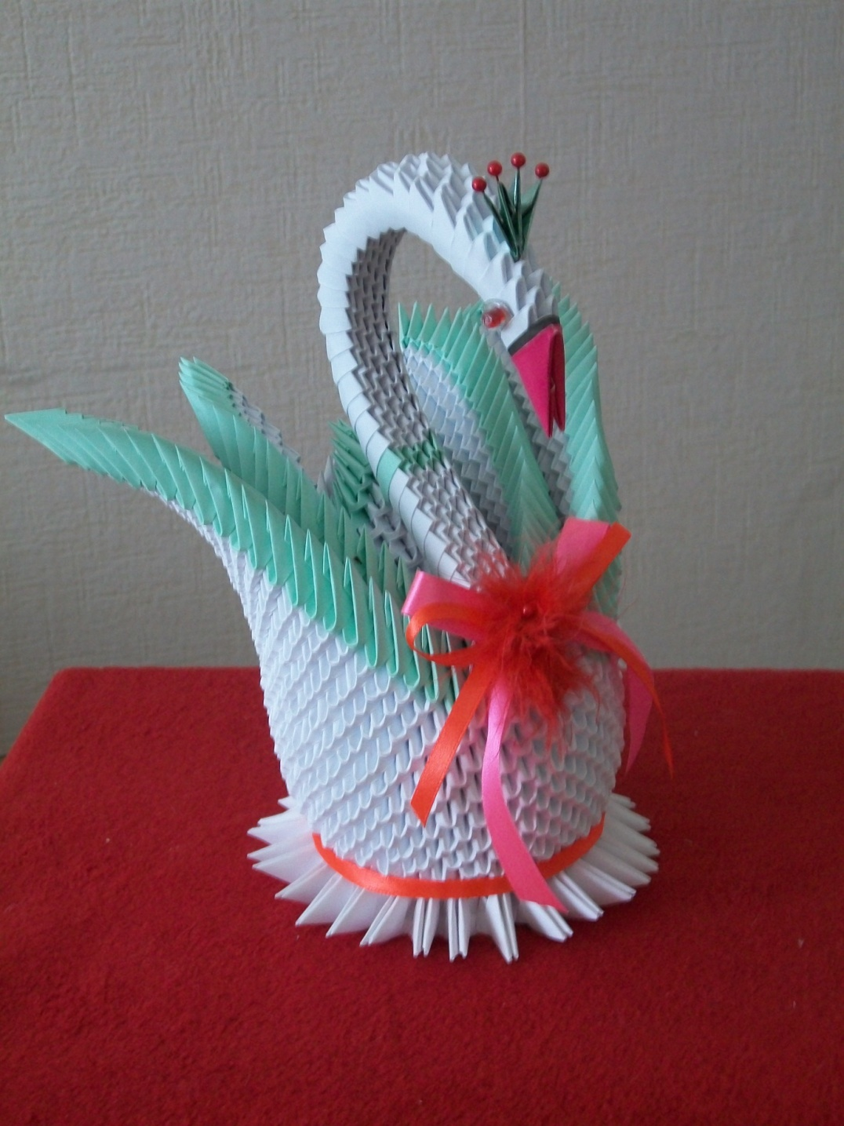

Об истории оригами - заинтересуйте детей

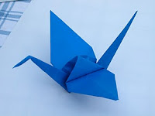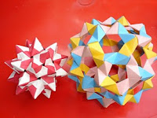

У вас в руках "волшебный квадрат". Почему волшебный? Он может замечательным образом трансформироваться: становиться самолетом или корабликом, животным или рыбкой, а может расцвести прекрасным цветком или превратиться в бабочку и полететь куда глаза глядят. Эти произведения вы можете сделать сами, имея кусок бумаги в форме квадрата, используя определенные оригами схемы – т.е. схемы его сложения.
В Японии эти манипуляции с бумажным квадратом называют "оригами" и "живут" они достаточно долго.
Приглашаю Вас приобщиться к этому изысканному чудодейству. Схемы оригами, карты бумажных шедевров, вы сможете использовать для создания собственных композиций. Начиная с простого тюльпана и заканчивая сложными фигурами драконов и геометрических форм – все это недорогой, но очень увлекательный способ проведения досуга с детьми.
Для того, чтобы сложить оригами нужны только бумага и руки. Даже не нужны ножницы. В Японии действительно считают, что квадрат не имеет границ и
нет границ для фантазии автора. Кроме того, оригами хорошо развивает образное мышление, память и точность движений. Поэтому это занятие очень полезно для детского развития, а взрослым оно помогает решать жизненные проблемы и преодолевать стрессы.
В нашей стране, как и во многих других, об оригами узнали из трагической истории девочки из Хиросимы.
Тринадцатилетняя Садако мастерила бумажных журавликов, потому что верила, что это избавит ее от лучевой болезни. По легенде, если сделать 1000 журавликов болезнь или смерть отступит. В Японии эта птица является символом мира, спасение жизни. Когда об истории девочки узнали дети из разных стран, они решили помочь Садако, изучали схемы оригами, делали бумажных птиц и посылали ей. Девочка чувствовала, что слабеет с каждым днем, но не оставляла своей надежды. Она делала аистов и отдавала их другим больным детям. Но болезнь оказалась сильнее. Садако успела сделать 662 журавлика...
После этого символ журавлика для всей Японии приобрел еще больше смысла.
Существуют различные способы сложения и разные виды фигурок оригами, а также модульное оригами. Так, бумажных бабочек традиционно делают на свадьбу, а сложенные из бумаги цветок или некая абстрактная геометрическая фигура символизируют дружбу. Поэтому их дарят в знак искренних чувств к близкому человеку.
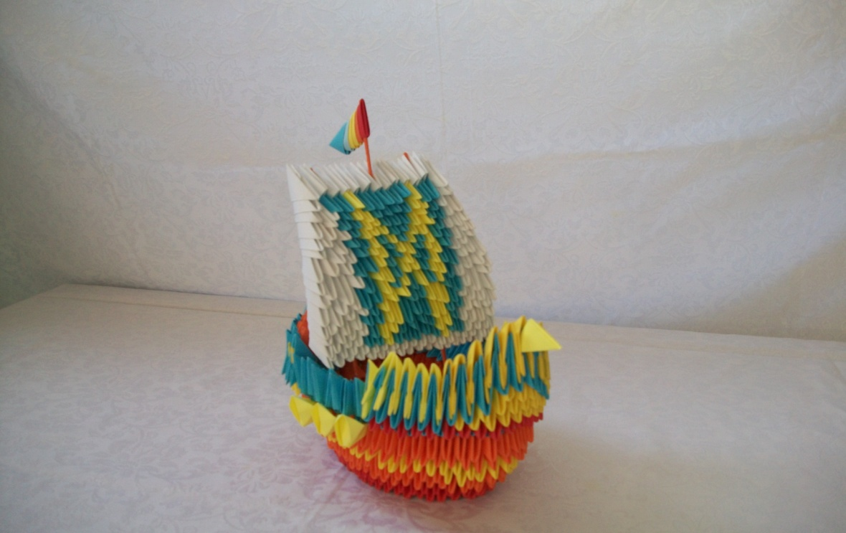

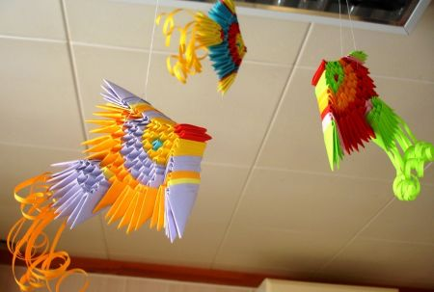

"Видно, душа
И не так уж проста.
У бумажного листа!"
Значение и преимущества использования оригами в работе с дошкольниками.

Проблема игры и проблема места игры в образовательном процессе
относятся к классическим проблемам педагогики. Во-первых, эти проблемы -
сложнейшие и труднейшие, во-вторых, они - фундаментальные, задают
основы теоретического понимания игры и практического использования
игры. Поэтому проблема игры в обучении, развитии и воспитании имеет
многолетнюю историю многократных попыток её решения.
Мыслители, внесшие свой вклад в разгадку природы детской игры и
психологии игры, многочисленны. Многие стороны проблемы игры
прояснились в своё время в дискуссии с Жаном Пиаже отечественного
психолога-педагога Льва Семёновича Выготского, внесшего в педагогику
идеи культурно-исторической концепции. В трудах Л.С. Выготского заложен
глубокий психологический анализ детской игры и начала её теории.
Концепции, расширяющие и углубляющие теорию детской игры, в
отечественной педагогике представлены в трудах Алексея Николаевича
Леонтьева (разработан "деятельностный подход") и Даниила Борисовича
Эльконина (разработана тема "психология детской игры").
В настоящее время игра имеет развёрнутую психолого-педагогическую
теорию. Она предстаёт перед современными педагогами в развитии и как
комплекс мыслей о понимании загадочной природы игры и детства.
В теории игры имеется немало рекомендаций по применению игровых
методик в обучении и развитии, диагностике и коррекции. Только в самое
последнее время собственно игра, а вместе с ней и оригами, получили права
образовательного процесса. Примечательно высказывание "... потеха и
учение у Петра всё время объединялись вопреки древнерусской поговорке,
их противопоставлявшей: "Ученью время - потехе час"" (академик Д.Лихачёв
"Поэзия садов").
История применения оригами в педагогике имеет народные корни. В
систему образования оригами ввёл немецкий педагог и теоретик
дошкольного образования Фридрих Фребель, разработавший идею детских
садов. Элементы оригами в дошкольном и школьном образовании
использовались многими воспитателями и педагогами. Своеобразие,
несхожесть и преимущества использования оригами относительно других не
оспаривал ось, но и реформирование системы образования с официальным
включением оригами в образовательный процесс не происходило и не
происходит. Тем не менее, энтузиазм педагогов-новаторов и объединённые
усилия любителей оригами шаг за шагом внедряют в сознание широкой
общественности понимание необходимости использования оригами в
системе образования.
Частично оригами находит отражение в образовательных программах "Бумажная пластика", "Бумажное конструирование", "Бумажных дел мастера", "Ручной труд" и др.
Оригами - это старинное японское искусство складывания фигурок из ЦЕЛОГО листа бумаги. Оригами - искусство ЦЕЛОГО. В искусстве оригами категория целого занимает центральное место. Целый лист является обязательным условием. Именно это отличает оригами от аппликации, папье-маше и вырезанных силуэтов, а также от многих других искусств, которые строятся на прибавлении и вычитании материала. Бумага - это не просто материал, а, прежде всего, податливая двухсторонняя поверхность, которая легко держит форму.
Углы складок, ребра и грани органично сливаются с листом бумаги в выразительный, лаконичный образ. Замкнутый объем скрывает от глаза красоту складок, а не "пустую породу" как в скульптуре. Пространственная воздушная среда обволакивает складчатую форму со всех сторон, создавая естественную вибрацию, игру света и тени, тонов и полутонов.
Обычные пластические искусства - живопись, скульптура, графика - достигают целого в мучительных поисках равновесия образа и материала. Целое итог творчества, порой труднодостижимый.
Оригами, напротив, стремится не утратить целое, обладая им изначально. Стремление к целому в классическом японском варианте заставляет ограничиваться одним листом и отказываться от надрезов и соединений.
В последние годы активно развивается модульное оригами, появились разнообразные складчато-прорезные конструкции. Чтобы сохранить целостность фигурки, не обязательно избегать соединений, надрезов и деформаций, но при одном условии: они должны не нарушать логику целого, вытекать из собственных геометрических, пластических и конструктивных особенностей данного произведения.
Классические оригамные фигурки - совершенные произведения искусства. Мы находим в них то, что еще древние греки считали прекрасным.
При первом знакомстве с оригами, невозможно отказаться от мысли, что реальные животные и растения были сотворены по образу оригамных форм, настолько они целостны и функциональны.
Оригами - загадки и головоломки, в оригами идея и образ слитны, а это является критерием совершенного искусства. Оригами - способ индивидуального самовыражения каждого ребенка, а "мир оригами" среда радости, коллективного общения и творчества дошкольников. Другими словами: оригами - часть культуры.
Оригами понимается как детское развлечение. Складывание фигурок из бумаги - игра, с помощью которой в доступной форме можно дать детям представления об окружающем, элементарные математические
представления, познакомить с художественными произведениями и т.д. "Люди всегда были особенно искусны в изобретении игр; здесь нет границ свободному полету мысли" (Готфрид Вильгельм Лейбниц).

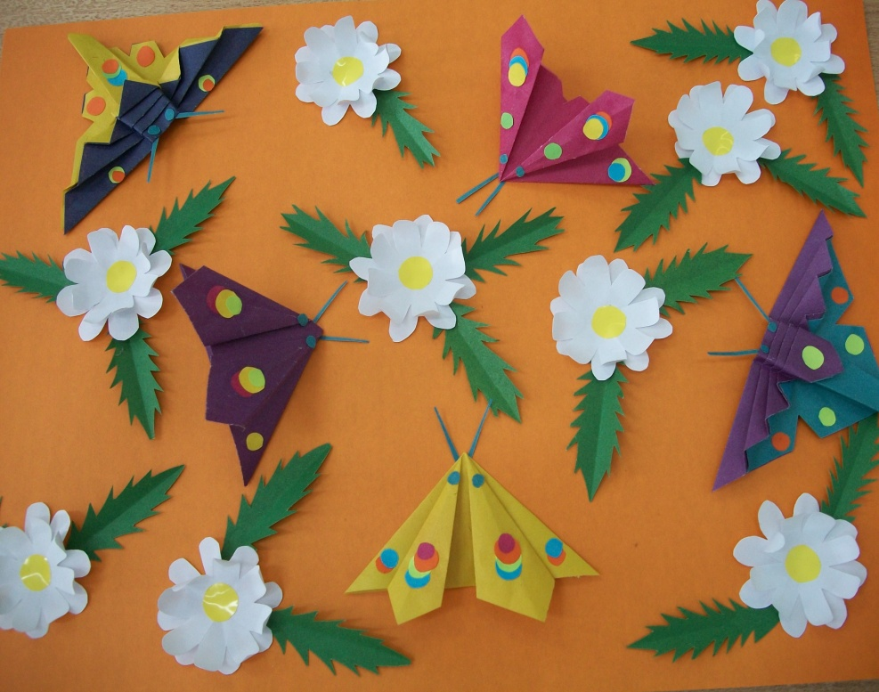

Собственные размышления о своем увлечении
В детстве я очень любила вместе с мамой делать поделки из бумаги.
Она мне показывала, как делать незатейливые цветы или сложить бумажный
кошелек. А на Новый год мы клеили гирлянды и украшали елку. Мама учила
меня вырезать снежинки, делать короны и украшать их битыми елочными
игрушками. Получалось очень красиво и мне это занятие доставляло
удовольствие.
С тех пор прошло много лет ...
Уже работая воспитателем, я собирала материал о народных
промыслах и натолкнулась на брошюру, в которой описывались скульптуры,
сделанные из бумаги. Эта книжка была издана в Москве в начале : ХХ века, а
сами поделки завоевали Малую золотую медаль на одной из Российских
выставок. Она всколыхнула во мне воспоминания детства и разбудила
интерес к бумажной игрушке.
Игрушки из бумаги, эти непрочные изящные поделки, известны во
всем мире как японское искусство «оригами», которое насчитывает
несколько столетий. Игрушками из бумаги увлекались такие великие люди,
как художники Матисс и Пикассо.
Итак, шаг за шагом, я входила в удивительный мир бумажной игрушки.
Каждый родитель мечтает видеть свою самую драгоценную жемчужину на
свете - ребенка - талантливым, умным, удачливым, а главное - счастливым!
Счастье многогранно и многолико, но невозможно быть счастливым,
потеряв чувство цвета, стремление к созиданию, гармонии, желание творить
прекрасное! Учить этому ребенка следует с раннего возраста, развивая
образное восприятие и пространственное мышление, а если занятие -
увлекательное путешествие в бумажную страну, то восторженные глаза
ребенка становятся для меня великой наградой.
Первые шаги работы с бумагой настолько просты, что не требуют от
ребенка больших усилий. Он с удовольствием открывает для себя
возможности бумаги: рвет, мнет, сгибает, режет. Как из всего этого сделать
красивую работу, чтобы она приносила чувство удовлетворения, гордости за
свой труд?
Даже самый маленький ребенок тянется к прекрасному, его трудно
обмануть, и моя задача - не допустить создания ребенком «промежуточных»
работ, сделанных кое-как, которые он с легкостью может порвать или
выбросить. Каждая работа должна иметь законченный вариант, даже если это
только маленькая божья коровка на зеленом листе или гриб в траве. Моя
помощь здесь просто необходима: выбрать сюжет, фон, размер картины. И
обязательно помещаем картину в рамочку. Такую работу невозможно
выбросить. Поощрение ребенка, признание творческих способностей
помогают ему утвердиться как личность, формируют уверенность в своем
«Я»: «Я могу! Я хочу! Я умею! У меня все получится!»
Мир ребенка - это сложный комплекс разнообразных зрительных,
слуховых, осязательных ощущений и эмоций. Чувственное восприятие мира захватывает ребенка, полностью владеет им, толкает к созиданию, поисковой
деятельности, раскрывая творческие способности, заложенные в ребенке с
рождения.
Как помочь ребенку открыть себя наиболее полно? Как создать условия
для динамики творческого роста и поддерживать пытливое стремление
ребенка узнать многогранный мир во всех его красках и проявлениях?
Именно эти вопросы решает оригами - один из самых увлекательных и
доступных способов работы с бумагой. Здесь ребенку дается возможность
реально, самостоятельно открыть для себя волшебный мир листа бумаги,
превратить его в облака, снег, радугу, животных и Т.д., постичь свойства,
структуру, насладиться палитрой цветовых гамм, сочетанием комбинацией
различных форм, величин.
Большая роль в овладении приемами складывания отводится коллективным работам. За короткий промежуток времени на занятии ребенок
может выразить себя технически, но морально остается не удовлетворенным.
А в создании коллективной работы он получает конечный результат гораздо
быстрее и воспринимает готовую работу целостно, как свою собственную,
ему нравится большая картина - он удовлетворен морально, у него появляется желание создавать еще и еще. Постепенно к нему приходит опыт, и дошкольник самостоятельно с легкостью выполняет большую сложную работу.
Полученные в течение пяти лет результаты работы убедительно
доказывают, что уже с трех лет малыши способны творить из бумаги чудо.
Их картины оригинальны по форме, колоритны, имеют определенную
композицию. Дети старшего дошкольного возраста способны самостоятельно
развернуть сюжет картины, творчески выразить себя, чувствовать гармонию,
а самое главное - они увлечены работой, довольны результатом своего труда.
Система работы с бумагой построена по принципу от простого, к сложному. Всем известно, что ведущей деятельностью дошкольников
является игра - это самое увлекательное занятие ребенка-дошкольника. Но
какая же игра без игрушек? Чем больше игрушек, тем веселее и интереснее
игровой сюжет. Можно придумать такое!..
Игрушки-самоделки имеют большие педагогические возможности. Они
развивают фантазию и творчество, конструктивное мышление и
сообразительность, расширяют игровой опыт, дают знания об окружающем
мире, обогащают словарный запас, формируют навыки общения со
сверстниками. Кроме того, в процессе изготовления игрушки развивается
мелкая моторика руки, что положительно сказывается на развитии ребенка.
Первый этап в работе:
- знакомство детей в игровой форме с пластическими свойствами
бумаги, ее фактурой, видами;
- изготовление заготовок, которые будут служить основой для игрушек.
Эта работа проводится легко и непринужденно, я нахожу доступные слова и
образные выражения, чтобы занятия вызвали интерес и желание продолжить
работу.
Когда необходимые навыки сформированы, хорошо бы построить
бумажную страну. Можно создавать различные композиции, разыгрывать
сюжеты, использовать литературные произведения. Получается что-то вроде
театра на столе или сюжетно-образной игры, в процессе чего дети могут
придумывать свои рассказы или сказки, а может даже сочинять стихи.
При организации работы с бумагой я объединяю такие виды детской
деятельности, как игра, труд и обучение, что помогает обеспечить единство
решения познавательных, практических и игровых задач при ведущей роли
последних.
Особое значение имеет информация о природе, технике и предметах,
окружающих детей.
Бумажные поделки помогают установить добрые отношения не только
с детьми, но и с родителями, они создают атмосферу открытости и доверия.
Я дарю забавные поделки в первые дни посещения детского сада: пусть
бабочка порадует малыша после его выздоровления, добрый гномик
поздравит с Днем рождения и навсегда останется с ним.
При изготовлении поделок использую игровые приемы, загадки,
считалки, скороговорки, музыкальное сопровождение, фантазирую вместе с
детьми: вот лягушата делают сальто, белогривые лошадки мчат нас в
заоблачные дали, к хрустальному дворцу подплывает Царевна-лебедь,
веселые мышки становятся в хоровод и начинают танцевать, одуванчик
рассказывает историю о том, как он стал желтеньким.
Большую радость доставляет оживление игрушки: бабочка проснулась,
она прилетела сообщить, что наступила весна; зайчик прижал ушки, спрятал
лапки - ему холодно; цветы просыпаются, значит, наступило утро.
В такой обстановке ребята раскрепощаются, раскрывается их внутренний
мир, они полны положительных эмоций.
Очень важно при выборе объектов для работы с бумагой, учитывать
уровень развития детей, познавательных интересов. Наиболее
целесообразным является вариант, при котором каждая последующая
игрушка дополняет предыдущую, подсказывает игровые действия,
активизирует творческую деятельность, открывает перед детьми перспективу
дальнейшего развития игры.
Для активизации внимания и интереса детей к изготовлению игрушки я
использую в своей работе технологические истории и сказки, позволяющие
«оживить» лист бумаги. Скучную схему действий заменяю сюжетной
историей, которая активизирует не только пространственно-логические
операции, но и ассоциативно-образное мышление ребенка. Дети с легкостью
запоминают этапы работы, активно стремятся к воспроизведению знакомых
действий, причем сказочный сюжет с каждым разом становится более
содержательным, обрастает новыми персонажами. На таких занятиях
стирается межпредметная грань, ребенок запоминает план действий не
автоматически - он проживает вместе с бумажными героями, создаваемыми
своими руками и игрой воображения, игровые ситуации, вымышленные
сюжеты. В такие минуты я вижу счастливые лица своих воспитанников!

Собственные правила обучения детей технике ОРИГАМИ
- Заготовки для поделок должен изготавливать взрослый.
- Заготовка должна иметь точно квадратную форму.
- Бумага для поделок должна быть тонкой, упругой, хорошо
сгибающейся, цветной.
- Показ изготовления должен про водиться при индивидуальной работе
на столе, при проведении фронтального занятия - на доске.
- При показе не должно быть лишних поворотов и переворотов
заготовки.
- Обучение складыванию каждой поделки должно быть поэтапным:
показ одного приема - выполнение детьми, показ второго приема -
выполнение детьми и т.д.
- Линии сгибов изделия должны тщательно проглаживаться (можно
кольцами ножниц).
- Совмещение углов и сторон в процессе складывания должно быть
точным.
- После того, как игрушка будет полностью готова, необходимо
повторить приемы складывания.
10.В итоге ребенок должен самостоятельно изготовить поделку от начала
до конца.
Немаловажное значение для развития конструктивного мышления, творческих способностей, установления доверительной, дружеской атмосферы имеет создание развивающей среды:
- Наличие необходимых материалов
- Доступность
- Свободное использование
- Оформление индивидуальных альбомов или конвертов для
хранения выполненных работ
Используя изготовленные поделки, вместе с детьми включаемся в
совместный труд-игру по созданию коллажей, фотографий, сюжетных
картин, талисманов. Предметно-игровая среда, в изменении которой
принимают участие дети, оказывает положительное влияние на их
поведение, эмоциональное благополучие, бережное отношение к
окружающим игрушкам и предметов.

Перспективный план занятий по оригами

Месяцы | 2 младшая группа | Средняя группа
Сентябрь |  | Тема «Прятки квадрата и
 |  | прямоугольника»
 |  | Цель: Учить детей
 |  | складывать лист бумаги
 |  | пополам в длину и поперек
 |  | и превращать его в свою
 |  | уменьшенную копию.
 |  | Приучать детей
 |  | ориентироваться в
 |  | геометрических формах,
 |  | замечать их отличительные
 |  | особенности.
Октябрь | Тема «Пушистая почка» | Тема «Веселые полоски»
 | Цель: Вовлекать детей в | Цель: Закрепить умение
 | сотворчество с педагогом: | складывать бумагу в разных
 | разрывать бумагу на кусочки, | направлениях. Развивать
 | сминать в комочки и приклеивать. | воображение,создать
 | Знакомить с элементами бумажной | веселое настроение.
 | пластики.
Ноябрь | Тема «Листопад, листопад, | Тема «Секрет»
 | листья по ветру летят» | Цель: Учить детей делать
 | Цель: Вызвать интерес к созданию | разнообразные игрушки из
 | коллективной композиции | одной и той же заготовки и
 | «Листопад». Продолжать | устанавливать их сходство
 | знакомить с техникой обрывной | со знакомыми предметами,
 | аппликации. Развивать чувство | развивать конструктивное
 | формы, цвета и композиции. | мышление.
 | Воспитывать интерес к ярким,
 | красивым явлениям природы.
Декабрь | Тема «Праздничная елочка» | Тема «Елочка - зеленая
 | Цель: Учить детей создавать образ | иголочка»
 | праздничной елочки на основе | Цель: Вовлечь детей в
 | незавершенной композиции | увлекательную игру и
 | (силуэта елочки). Продолжать | творческую деятельность,
 | учить элементам бумажной | развивать конструктивные
 | пластики: разрывать бумажные | умения.
 | салфетки или креповую бумагу на
 | кусочки, сминать в комочки и
 | приклеивать на силуэт елки -
 | хаотично (огоньки). Воспитывать
 | самостоятельность, интерес к

 | бумагопластике.
Январь | Тема «Снеговик» | Тема «Домик»
 | Цель: Учить создавать образ | Цель: Учить детей сгибать
 | снеговика из кусочков рваной и | квадратный лист бумаги по
 | комков мятой бумаги. Закрепить | диагонали в треугольник.
 | технику приклеивания: обмакивать | Развивать конструктивное
 | бумажные комочки в клей и | мышление и
 | приклеивать в пределах | сообразительность;
 | нарисованного контура. Развивать | расширять личный и
 | глазомер и мелкую моторику. | игровой опыт; обогащать
 |  | словарь.
Февраль | Тема «Колобок покатился по | Тема «Фокусник»
 | лесной дорожке» | Цель: Учить детей сгибать
 | Цель: Продолжать учить детей | квадратный лист бумаги по
 | разрывать бумагу, сминать в | диагонали, из
 | комочки и приклеивать на зеленую | прямоугольника сделать
 | травку. Знакомить с элементами | треугольник.
 | бумажной пластики. | Совершенствовать мелкую
 | Разнообразить технику | моторику рук, точные
 | наклеивания. Воспитывать интерес | движения пальцев.
 | к творческой деятельности. | Продолжать знакомить с
 |  | геометрическими
 |  | понятиями: угол, сторона,
 |  | квадраТ,треугольник.
Март | Тема «Жучки-паучки на | Тема «Комната смеха»
 | листочках» | Цель: Закрепить умения
 | Цель: Продолжать учить | детей складывать бумагу в
 | элементам бумажной пластики. | разных направлениях.
 | Разрывать бумагу на кусочки, | Развивать воображение
 | сминать в комочки и приклеивать | детей. Учить делать
 | к листочку. Развивать чувство | простейшие игрушки.
 | формы, цвета и композиции. | Развивать интерес к
 | Воспитывать интерес к | окружающему миру и
 | бумагопластике. | конструктивной
 |  | деятельности.
Апрель | Тема «Желтые цыплятки» | Тема «Дедушка Мазай и
 | Цель: Развивать интерес к | зайцы»
 | созданию коллективной | Цель: Развивать у детей
 | композиции. Разрывать бумагу на | творчество,
 | кусочки, сминать в комочки и | художественную и
 | приклеивать на силуэт цыпленка. | конструктивную
 | Знакомить с элементами бумажной | деятельность.Расmирять
 | пластики. Воспитывать | знания об окружающем
 | аккуратность,самостоятельность. | мире; учить моделировать
 |  | игровые ситуации на основе

 |  | воображения и рассказов.
Май | Тема «Одуванчик золотой»
 | Цель: вызвать интерес к созданию
 | образа одуванчика. Учить сминать
 | бумагу и приклеивать к зеленому
 | стебельку. Развивать чувство
 | формы, цвета и композиции.
 | Воспитывать интерес к
 | бумагопластике.

Месяцы | Старшая группа | Подготовительная | к школе
 |  | группа
Сентябрь | Тема «Гномы бумажного | Тема «Акула»
 | города» | Цель: Учить детей делить
 | Цель: Учить детей складывать | прямоугольный лист пополам
 | фигуру гнома, передавая | по диагонали, складывать углы
 | основные части (туловище, | к сгибу, углы заготовки
 | голова). Формировать умение | отгибать к середине,
 | складывать лист бумаги в | оттягивать стороны.
 | различных направлениях, | Совершенствовать
 | делать сгиб на глаз, учить | конструктивные умения,
 | делать четкие линии сгиба. | расширять социальный опыт и
 | Развивать выдержку, | обогащать словарь.
 | терпение, глазомер.
 | Воспитывать сочувствие, | Тема «Подводное царство»
 | желание помочь, | Цель: Закреплять умения детей
 | взаимопомощь, чувство | делить лист бумаги на части;
 | красоты. | находить вертикаль,
 |  | горизонталЬ,легко
 | Тема «Осенний букет» | ориентироваться на листе
 | Цель: Продолжать учить | бумаги. Обогащать игровой и
 | детей складывать лист бумаги | социальный опыт; воспитывать
 | в разных направлениях, четко | нравственно-трудовые навыки;
 | проглаживать линию сгиба, | развивать эстетический вкус.
 | правильно вьшолнять
 | надрезы. Создавать
 | композицию.
Октябрь | Тема «Лягушка» | Тема «Корзина»
 | Цель: Учить детей делать | Цель: Закрепить умения детей
 | многослойный треугольник. | складывать многослойный
 | Совершенствовать | треугольник. Учить делать
 | конструктивные умения. | косые надрезы. Развивать
 | Развивать воображение и | внимание и интерес к

 | творческие способности; | окружающему миру,
 | расширять знания об | обогащать словарь.
 | окружающем мире; обогащать
 | игровой опыт. | Тема «Корзина с фруктами»
 |  | Цель: Вызвать положительные
 | Тема «Декоративная рыбка» | эмоции и потребность в
 | Цель: Продолжать учить | получении новой информации.
 | детей делать многослойный | Закрепить конструктивные
 | треугольник. Способствовать | навыки и умения; развивать
 | запоминанию | творчество; обогащать словарь.
 | последовательности
 | изготовления поделки .
 | Совершенствовать приемы
 | складывания. Обогащать
 | словарьспециальньuми
 | терминами.
Ноябрь | Тема «Курочка» | Тема «Маска медведя, волка,
 | Цель: Продолжать учить | лисы»
 | детей овладевать различными | Цель: Закреплять умения детей
 | приемами и способами | складывать бумагу в разных
 | сгибания листа бумаги в | направлениях. Развивать
 | различных направлениях, | интерес к окружающему миру,
 | четко проглаживая линии | воображение. Обогащать
 | сгиба. Развивать | словарный запас.
 | конструктивное мышление,
 | творческое воображение, | Тема «Маска лисы, зайца,
 | художественный вкус. | мышки»
 |  | Цель: Закреплять умения детей
 | Тема «Кошелек» | складывать бумагу в разных
 | Цель: способствовать | направлениях. Развивать
 | овладению методами и | интерес к окружающему миру,
 | приемами складывания | воображение. Обогащать
 | бумаги. Развивать у детей | словарный запас.
 | творчество, художественный
 | вкус и конструктивную
 | деятельность; учить
 | моделировать игровые
 | ситуации на основе
 | воображения и составления
 | рассказов.
Декабрь | Тема «Путешествие по | Тема «Теремок» (по сказке)
 | сказкам» | Цель: Вызвать интерес к
 | Цель: учить детей делать | игрушкам из бумаги и желание
 | ит ру шки Й устанавливать их | их изготавливать; обогащать

 | сходство со знакомыми | игру, создать радостное
 | предметами, развивать | настроение и условия для
 | конструктивное мышление и | самовыражения.
 | сообразительность, расширять
 | личный опыт, обогащать | Тема «Снегурочка»
 | словарь. | Цель: Учить детей складывать
 |  | фигуру Снегурочки, передавая
 | Тема «Дед Мороз» | основные части (туловище,
 | Цель: Учить детей складывать | голова, шапочка, коса,
 | фигуру Деда Мороза, | опушка). Формировать умение
 | передавая основные части | складывать бумагу в разных
 | (туловище, голова). | направлениях, делать сгиб на
 | Формировать умение | глаз, делать четкие линии
 | складывать лист бумаги в | сгиба, хорошо проглаживая их.
 | различных направлениях, | Развивать воображение,
 | делать сгиб на глаз, учить | художественный вкус.
 | делать четкие линии сгиба.
 | Развивать выдержку,
 | терпение, глазомер.
Январь | Тема «Лошадки» | Тема «Густ>
 | Цель: Учить детей видеть | Цель: Учить детей складывать
 | красоту этого замечательного | квадратный лист бумаги в
 | животного; развивать | разных направлениях, чтобы
 | воображение, познавательные | точно совпадали углы и
 | интересы и творчество; | стороныпротивоположнь~
 | обогащать игровой опыт и | частей заготовки; с помощью
 | словарь (пегас, табун, | дополнительных деталей
 | конюшня, конюх, жеребенок, | добиваться сходства с птицей.
 | уздечка, хомут, вожжи, седло, | Расширять знания детей об
 | стремена, попона, подковы, | окружающем мире.
 | кумыс).
 |  | Тема «Жили у бабуси два
 | Тема «Голубы> | веселых гуся»
 | Цель: вызвать интерес к | Цель: Учить детей делать
 | игрушкам из бумаги и | фигуру бабушки, передавая
 | желание их делать; обогащать | основные части. Вызвать
 | игру; создавать радостное | интерес к игрушкам из бумаги
 | настроение и условия для | и желание их создавать.
 | самовыражения. | Обогащать игру; создавать
 |  | радостное настроение и
 |  | условия для самовыражения.
Февраль | Тема «Шапочки и лодочки» | Тема «Белый медведь»
 | Цель: Учить детей складывать | Цель: Развивать у детей
 | прямоугольный лист бумаги в | творчество, художественную и
 | различных направлениях, | конструктивную деятельность;

 | старательно проглаживать | расширять знания об
 | линии сгиба. Развивать | окружающем мире. Учить
 | интерес к окружающему | моделировать игровые
 | миру, воображение; | ситуации на основе
 | обогащать словарь детей. | воображения и рассказов.
 | Тема «Лягушонок со | Тема «Гвоздика»
 | шляпкой» | Цель: Продолжать учить детей
 | Цель: Закрепить умение детей | многократному складыванию
 | складывать бумагу в разных | квадрата, делать надрезы,
 | направлениях способом | вырезать зубчики. Развивать
 | оригами, четко совмещая | способность работать руками
 | стороны и углы. Развивать | под контролем сознания.
 | паМЯТЬ,внимание,смекалку. | Совершенствовать мелкую
 | Учить вырезать недостающие | моторику рук, точные
 | детали на глаз. Добиваться | движения пальцев. Развивать
 | выразительности в передаче | глазомер.
 | образа.
Март | Тема «Парусная лодка» | Тема «Лягушках
 | Цель: Обогащать игровой и | Цель: Закреплять умения детей
 | социальный опыт; | делать многослойный
 | стимулировать общение и | треугольник. Способствовать
 | положительные | запоминанию
 | взаимоотношения; | последовательности
 | воспитывать нравственно- | изготовления поделки.
 | трудовые навыки и привычки; | Совершенствовать
 | развивать творческие | конструктивные умения.
 | способности и эстетический | Развивать воображение и
 | вкус. | творческие способности.
 | Тема «Катер» | Тема «Морж»
 | Цель: Продолжать осваивать | Цель: Учить детей делить
 | различные способы и приемы | пополам прямоугольный лист
 | действия с бумагой. Развивать | бумаги по горизонтали,
 | конструктивное мышление | складывать углы к сгибу,
 | детей, творческое | чтобы точно совпадали.
 | воображение. Способствовать | Совершенствовать
 | запоминанию | конструктивные умения,
 | последовательности | расширять знания об
 | изготовления поделки. | окружающем мире. Развивать
 | Развивать мелкую моторику | художественный вкус.
 | пальцев.
Апрель | Тема «Петушок» | Тема «Грачи»
 | Цель: Учить детей складывать | Цель: Уточнять и расширять
 | квадратный лист бумаги по | знания детей о грачах; учить

 | диагонали, делать четкие | их замечать и устанавливать
 | линии сгиба. Развивать | причинно-следственные связи;
 | конструктивное мышление, | воспитывать заботливое
 | творческое воображение, | отношение к живой природе.
 | художественный вкус. | Обогащать игровой опыт и
 | Добиваться сходства с | создавать условия для
 | петушком. | самовыражения.
 | Тема «Жар-птица» | Тема «Петушок и курочка»
 | Цель: Продолжать учить | Цель: Расширять знания детей
 | детей овладевать различными | о домашних птицах. Развивать
 | приемами и способами | конструктивные навыки.
 | сгибания листа бумаги в | Добиваться сходства с
 | различных направлениях, | помощью дополнительных
 | четко проглаживая линии | деталей. Обогащать
 | сгиба. Развивать у детей | эмоциональную сферу и
 | сообразительность,умение | словарный запас.
 | использовать различные
 | средства выразительности;
 | обогащать эмоциональную
 | сферу и словарный запас.
Май | Тема «Бабочка» | Тема «Корзина с цветами»
 | Цель: Создать условия для | Цель: Развивать воображение
 | возникновения | детей; вызвать интерес к
 | положительных эмоций, | работе с бумагой; обогащать
 | снятия напряжения. | игру. Создавать радостное
 | Совершенствовать | настроение и условия для
 | конструктивные умения. | самовыражения.
 | Развивать воображение и
 | творческие способности; | Тема «Жираф»
 | расширять знания об | Цель: Развивать у детей
 | окружающем мире; обогащать | сообразительность,творчество,
 | игровой опыт. | умение использовать
 |  | различные средства
 | Тема «Жук» («Божья | выразительности при создании
 | коровка») | образа; учить моделировать
 | Цель: Продолжать учить | игровую ситуацию. Обогащать
 | детей делать многослойный | эмоциональную сферу и
 | треугольник. Добиваться | словарь.
 | сходства с насекомым.
 | Запоминать
 | последовательность приемов
 | складывания, создавать
 | художественную
 | композицию.
Дидактические игры и элементарные эксперименты с бумагой
Игра «Фокусники»
Квадрат пригласил в гости друзей и показал фокус. Он встал на уголок,
сложился пополам, разделив верхний и нижний углы «дорожкой» с
интересным названием «диагональ», приложил к ней сначала поочередно
верхние стороны, затем нижние, а потом все четыре одновременно и
превратился в ромб с уголками.
Игра продолжается под названием «Кто больше найдет квадратов,
прямоугольников и треугольников». По мере нахождения и определения
формы, дети заштриховывают фигурки. Из отдельных работ можно
составить коврик. Затем фокус показывают прямоугольники. Они
превращаются в треугольники.
Игра «Комната смеха»
Эта игра закрепит у детей умение складывать бумагу, создаст веселое
настроение, разовьет воображение. Провести беседу с детьми о форме
зеркал: прямые и кривые. Объяснить, что в прямом зеркале лицо отражается
таким, какое оно есть на самом деле, а в кривом зеркале отражение
искажается. Лицо получается слишком длинным, широким, узким, Т.е. очень
смешным, от такого изображения люди начинают смеяться.
Представить, что мы попали в комнату смеха и изобразить свое лицо в
кривом зеркале.
для основы лучше использовать тонкий картон разной формы, в
соответствии с которой дети выполняют мелкие детали, складывая квадрат,
прямоугольник или треугольник. Для волос можно использовать
подкрученные полоски бумаги.

Игра «Где меня используют»
Эта игра расширит жизненный опыт детей, обогатит словарный запас, они
узнают, что название бумаги связано с ее назначением: чертежная, писчая,
бумажные обои, промокательная, обёрточная, копировальная и т.д.
предложить детям ответить на вопрос: почему бумагу делают разных
видов?
в опытах закрепляются знания детей о фактуре бумаги: гладкая и
шероховатая, тисненная и гофрированная. Дети смотрят срез бумаги на
свет, рвут, мнут и растягивают ее в длину и поперек, подвешивают груз,
прокалывают шилом, прошивают иголкой, делают из разных ее видов
хлопушки, кораблики, которые пускают на воду. На практике
дошкольники узнают о разном качестве бумаги: хлопушка, изготовленная
из мягкой бумаги, не стреляет, а кораблики «терпят крушение».
Следовательно, фактура бумаги определяет ее название, и назначение, и
вид.

